Timer

Nach Drücken der Uhrschaltfläche erscheinen am rechten Bildschirmrand vier Timer:

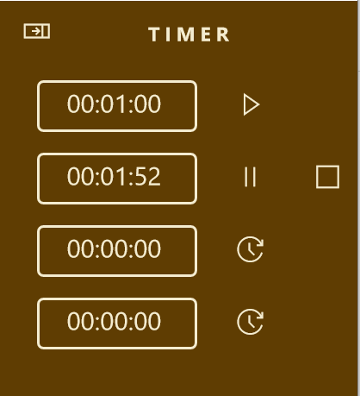

Stellen

Pausieren

Stoppen

Starten des Timers

Die Timer laufen weiter wenn Sie sie wieder ausblenden. Sobald eine Zeit abgelaufen ist, ertönt ein Klingelton. Allerdings funktionieren die Timer nicht, wenn sich der Computer im Energiesparmodus befindet.